О персональном составе педагогических работников МАДОУ Д/С17
(Список педагогических работников МАДОУ Д/С17 на 01.03.2024 год)
фамилия, имя, отчество (при наличии):  Балан  Лариса Владимировна  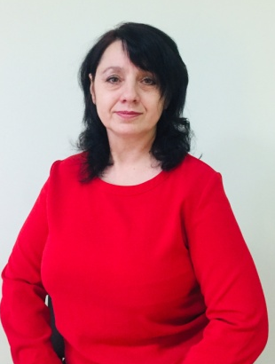 | занимаемая должность (должности): Педагог-психолог  Приказ № 241, от 01.09.2022 г.  уровень образования: Кыргызский Государственный Педагогический университет им. И. АРАБАЕВА  От 30 .05. 1997 г.  Квалификация: методист  Наименование направления подготовки и (или) специальности: Дошкольноя педагогика  Диплом о профессиональной переподготовке  17 февраля 2018 г.,  АНО ДПО «Московская академия профессиональных компетенций"  17.02.2018г.  по программе  « Социальная педагогика и психология»  Квалификация: Социальный педагог - психолог  Диплом о профессиональной переподготовке  От 15.04.2019 г.,  ЧУО ДПО Центр компьютерного обучения «Профессионал» квалификация:  Педагог Дополнительного образования  квалификация: педагог – психолог детей дошкольного возраста, без соответствия занимаемой должности  наименование направления подготовки и (или) специальности: Удостоверение о повышении квалификации  ООО «Центр повышения квалификации и переподготовки «ЛУЧ ЗНАНИЙ» от 26 сентября 2022 г;  по программе:  Психолого-педагогическое сопровождение детей с ЗПР в условиях ДОУ  Удостоверение о повышении квалификации  От 31.08.2023 г. «ФОП ДО ФАОП ДО:  совершенствование компетенций воспитателей детских садов в контексте новых образовательных программ 2023».  ученая степень три наличии): не имеет  ученое звание (при наличии): не имеет  повышение квалификации и (или) профессиональная переподготовка (при наличии):  общий стаж работы: 22 лет, 1 мес., 16 дн.  стаж работы по специальности: 1 лет, 6 мес., 19 дн.  преподаваемые учебные предметы, курсы, дисциплины (модули): «Социально-коммуникативное развитие», «Познавательное развитие», «Речевое развитие», «Художественно-эстетическое развитие», «Физическое развитие»
фамилия, имя, отчество (при наличии):  Бешукова  Маряна  Назировна  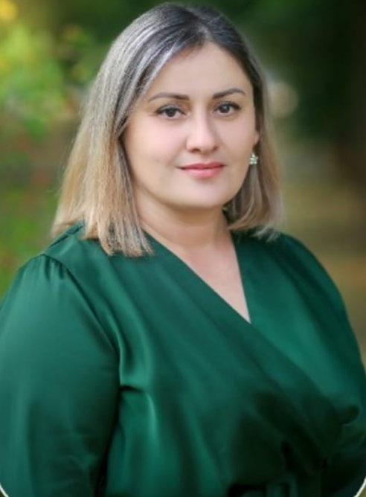 | занимаемая должность (должности): Воспитатель  Приказ № 441 от 02.10.2023 г.  уровень образования: ГОУ ВПО «Адыгейский государственный университет»,  г. Майкоп,  от 29.04.2006  Квалификаци:  «Учитель начальных классов»  Диплом о профессиональной переподготовке  НОЧУ ДПО «Краснодарский многопрофильный институт ДП от 21.11.2018 г. Квалификация Воспитатель  наименование направления подготовки и (или) специальности: «Воспитатель в дошкольной образовательной организации»  ученая степень три наличии): не имеет  ученое звание (при наличии): не имеет  повышение квалификации и (или) профессиональная переподготовка (при наличии): Удостоверение о повышении квалификации от 22.09.2021 г., по программе:  Современные методы преподавания в образовательных организациях реализации ФГОС ДО.  Воспитатель  НОЧУ ДПО Краснодарский многопрофильный институт ДО»  Удостоверение о повышении квалификации от 13.10.2023  По программе:  Методические рекомендации Мин просвещения России по реализации новой федеральной образовательной программы ДО (ФОП ДО)и базовые компетенции педагога дошкольного образования в специфике ее успешного ведения в 2023 году».  общий стаж работы: 10 лет, 9 мес., 2 дн.  стаж работы по специальности: 10 лет, 3 мес., 14 дн  (модули): «Социально-коммуникативное развитие», «Познавательное развитие», «Речевое развитие», «Художественно-эстетическое развитие», «Физическое развитие»
фамилия, имя, отчество (при наличии):  Величко Анастасия Юрьевна | занимаемая должность (должности): Воспитатель  Приказ № 508 от 01.11.2023 г.  уровень образования: ЧУП образовательная организация Техникум Бизнес и право от 29.06.2021 г.  по специальности: Дошкольное образование  наименование направления подготовки и (или) специальности: «Воспитатель в дошкольной образовательной организации»  ученая степень три наличии): не имеет  ученое звание (при наличии): не имеет  повышение квалификации и (или) профессиональная переподготовка (при наличии): Удостоверение о повышении квалификации от 17.08.2023 г.  ООО «Агентство по современному образованию и науке»  «ФОП ДО ФАОП ДО:  совершенствование компетенций воспитателей детских садов в контексте новых образовательных программ 2023».  общий стаж работы: 1 лет, 2 мес., 12 дн.  стаж работы по специальности: 1 лет, 2 мес., 12 дн.  преподаваемые учебные предметы, курсы, дисциплины (модули): «Социально-коммуникативное развитие», «Познавательное развитие», «Речевое развитие», «Художественно-эстетическое развитие», «Физическое развитие»
фамилия, имя, отчество (при наличии):  Ведечкина Татьяна Николаевна | занимаемая должность (должности): Воспитатель Пр.№161 от 11.04.2022г.  уровень образования: «Адыгейский государственный университет»г. Майкоп 2015г. Бакалавр по направлению «Психолого-педагогическое образование»  НОЧУ ДПО «Краснодарский многопрофильный институт дополнительного образования» 2019г.  «Воспитание и развитие детей в ДОО квалификация: Воспитатель в дошкольной образовательной организации; соответствие занимаемой должности  наименование направления подготовки и (или) специальности: «Воспитатель в дошкольной образовательной организации»  ученая степень три наличии): не имеет  ученое звание (при наличии): не имеет  повышение квалификации и (или) профессиональная переподготовка (при наличии): 12.08.2022 «Дошкольное образование в условиях модернизации и требований ФГОС ДО»  ООО «Инфоурок»  общий стаж работы: 10 лет 8 мес.  стаж работы по специальности: 8 лет  преподаваемые учебные предметы, курсы, дисциплины (модули): «Социально-коммуникативное развитие», «Познавательное развитие», «Речевое развитие», «Художественно-эстетическое развитие», «Физическое развитие»
фамилия, имя, отчество (при наличии):  Гизетдинова  Инна  Викторовна  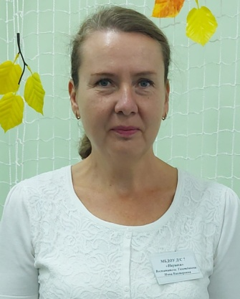 | занимаемая должность (должности): воспитатель  Приказ № 422 от 21.09.2023 г.  уровень образования: «Адыгейское педагогическое училище имени Х. Андрухаева  от 28.06.1991 г. по специальности «Воспитание детей в ДОУ»  наименование направления подготовки и (или) специальности: «Воспитатель в дошкольной образовательной организации»  ученая степень три наличии): не имеет  ученое звание (при наличии): не имеет  повышение квалификации и (или) профессиональная переподготовка (при наличии): Удостоверение о повышении квалификации  от 22.09.2021 г.  по программе:  Современные методики преподавания в образовательных организациях в условиях реализации ФГОС ДО.  Воспитатель  НОЧУ ДПО «Краснодарский многопрофильный институт ДО»  общий стаж работы: 31 лет, 7 мес., 27 дн  стаж работы по специальности: 8 лет, 0 мес., 5 дн.  преподаваемые учебные предметы, курсы, дисциплины (модули): «Социально-коммуникативное развитие», «Познавательное развитие», «Речевое развитие», «Художественно-эстетическое развитие», «Физическое развитие»
фамилия, имя, отчество (при наличии):  Гончарова Ирина Сергеевна | занимаемая должность (должности): Воспитатель Пр. № 9 от 18.12.2017  уровень образования: высшее, ГОУ ВПО «Адыгейский государственный университет», г. Майкоп 04.04.2007г.  Педагогика и методика начального образования  НОЧУ ДПО «Краснодарский многопрофильный институт дополнительного образования», г. Краснодар 03.10.2018г.  квалификация: соответствие занимаемой должности, «Дошкольное образование»  наименование направления подготовки и (или) специальности: дошкольное образование  ученая степень три наличии): не имеет  ученое звание (при наличии): не имеет  повышение квалификации и (или) профессиональная переподготовка (при наличии): 04.06.2020г.  «Технологии общения для педагогических работников в соответствии с требованиями профессиональных стандартов»  ООО «Центр инновационного образования и воспитания» общий стаж работы: 12 лет 5 мес.  стаж работы по специальности: 11 лет 11 мес.  преподаваемые учебные предметы, курсы, дисциплины (модули): «Социально-коммуникативное развитие», «Познавательное развитие», «Речевое развитие», «Художественно-эстетическое развитие», «Физическое развитие»
фамилия, имя, отчество (при наличии):  Горчакова Юлия Николаевна | занимаемая должность (должности): Воспитатель Пр. № 10 от 18.12.2017  уровень образования: высшее, ГОУ ВПО «Адыгейский государственный университет» г. Майкоп 21.06.2004 Социальная педагогика ФГБОУ ВО «Армавирский государственный педагогический университет» г. Армавир 15.06.2016  НОЧУ ДПО «Краснодарский многопрофильный институт дополнительного образования», г. Краснодар 25.04.2018  квалификация: соответствие занимаемой должности, «Дошкольное образование»  наименование направления подготовки и (или) специальности: «Педагогика и методика дошкольного образования.  ученая степень три наличии): не имеет  ученое звание (при наличии): не имеет  повышение квалификации и (или) профессиональная переподготовка (при наличии):  25.03.2020 год  НОЧУ ДПО «Краснодарский многофункциональный институт дополнительного образования» по программе: «Специальное (деффектологическое) образование»  общий стаж работы: 19 лет 3 мес.  стаж работы по специальности: 4 года 7 мес.  преподаваемые учебные предметы, курсы, дисциплины (модули): «Социально-коммуникативное развитие», «Познавательное развитие», «Речевое развитие», «Художественно-эстетическое развитие», «Физическое развитие»
фамилия, имя, отчество (при наличии):  Гребенюкова Татьяна Петровна  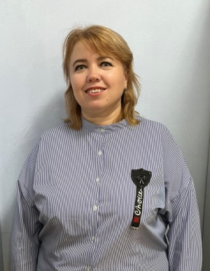 | занимаемая должность (должности): Воспитатель Пр. № 11 от 18.12.2017  уровень образования: высшее, ФГБОУ ВО «Адыгейский государственный университет», г. Майкоп 31.03.2016 Психолого-педагогическое образование  НОЧУ ДПО «Краснодарский многопрофильный институт дополнительного образования», г. Краснодар 05.09.2018г.  квалификация: соответствие занимаемой должности, Педагогика и методика дошкольного образования  наименование направления подготовки и (или) специальности: «Педагогика и методика дошкольного образования»  ученая степень три наличии): не имеет  ученое звание (при наличии): не имеет  повышение квалификации и (или) профессиональная переподготовка (при наличии):  14.06.2020г.  «Технологии общения для педагогических работников в соответствии с требованиями профессиональных стандартов» ООО  «Центр инновационного образования и воспитания»  общий стаж работы: 14 лет 5 мес.  стаж работы по специальности: 4 года 7 мес.  преподаваемые учебные предметы, курсы, дисциплины (модули): «Социально-коммуникативное развитие», «Познавательное развитие», «Речевое развитие», «Художественно-эстетическое развитие», «Физическое развитие»
фамилия, имя, отчество (при наличии):  Дейко  Марина Владимировна  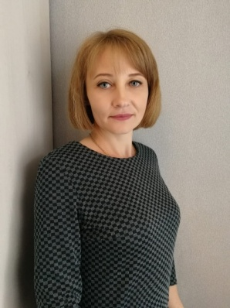 | занимаемая должность (должности): Воспитатель  Приказ № 518 от 08.11.2023 г.  уровень образования: ЧУПОО Техникум «Бизнес и право» от 27.06.2018 г.  Квалификация Учитель начальных классов  Диплом о профессиональной переподготовке  ЧУПОО «Техникум бизнес и право» от 11.09.2018 г.  По программе:  «Педагогика и психология ДО в рамках реализации ФГОС ДО».  Диплом о профессиональной переподготовке от 13.01.2021 г.  ООО «Инфоурок» по программе: Физическая культура : теория и методика преподавания в дошкольном образовании».  квалификация: Воспитатель в дошкольной образовательной организации, соответствие занимаемой должности  наименование направления подготовки и (или) специальности: «Воспитатель в дошкольной образовательной организации»  Квалификация:  Первая Приказ от 3588 от 01.12.2021 г  ученая степень при наличии): не имеет  ученое звание (при наличии): не имеет  повышение квалификации и (или) профессиональная переподготовка (при наличии): Удостоверение о повышении квалификации от 07.04.2021 г. Современные методики преподавания в образовательных организациях в условиях реализации ФГОС ДО. НОЧУ ДПО «Краснодарский многопрофильный институт ДО».  общий стаж работы: 5 лет, 10 мес., 29 дн  стаж работы по специальности: 5 лет, 10 мес., 29 дн.  преподаваемые учебные предметы, курсы, дисциплины (модули): «Социально-коммуникативное развитие», «Познавательное развитие», «Речевое развитие», «Художественно-эстетическое развитие», «Физическое развитие»
фамилия, имя, отчество (при наличии):  Калиниченко  Тамара  Николаевна | занимаемая должность (должности): Инструктор по физической культуре Приказ № 400 от 13.09.2023 г.  уровень образования: высшее, ФГБОУ ВО Адыгейский государственный университет г.Майкоп  от 03.04.2017 г.  Квалификация бакалавр по направлению :  «Психолого -педагогическое образование».  Диплом о профессиональной переподготовке от 22.04.2019 г.  ЧОУ ДПО  «Институт повышения квалификации и профессиональной переподготовки» Квалификация:  «Воспитатель дошкольной образовательной организации»  Диплом о профессиональной переподготовке от 30.07.2021 г.  Автономная некоммерческая организация ДПО Межрегиональный институт развития образования»  Квалификация:  «Инструктор по физической культуре».  квалификация: соответствие занимаемой должности, Воспитатель в дошкольной образовательной организации.  наименование направления подготовки и (или) специальности: инструктор по физической культуре  ученая степень при наличии): не имеет  ученое звание (при наличии): не имеет  повышение квалификации и (или) профессиональная переподготовка (при наличии): Удостоверение о повышении квалификации от 14.06.2017 г. по программе: Актуальные проблемы развития профессиональной компетенции педагогических работников дошкольных образовательных организациях ФГОС дошкольного образования».  ЧУПОО Техникум «Бизнес и право»  Удостоверение о повышении квалификации от 31.08.2023 г. по программе:  Удостоверение о повышении квалификации от 29.08.2023 г.  Методические рекомендации Мин просвещения России по реализации новой федеральной образовательной программы ДО (ФОП ДО) и базовые компетенции педагога дошкольного образования в специфике ее успешного ведения в 2023 году».  ООО Межреспубликанский институт повышения квалификации и переподготовки кадров при президиуме ФРО.  общий стаж работы: 16 лет, 10 мес., 1 дн.  стаж работы по специальности: 7 лет, 4 мес., 20 дн.  преподаваемые учебные предметы, курсы, дисциплины (модули): «Социально-коммуникативное развитие», «Познавательное развитие», «Речевое развитие», «Художественно-эстетическое развитие», «Физическое развитие»
фамилия, имя, отчество (при наличии):  Иванова Ольга Александровна  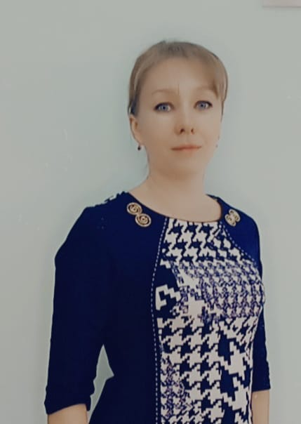 | занимаемая должность (должности): воспитатель  уровень образования: высшее, Краснодарский университет МВД РФ г. Краснодар 2008год, специализация «Юриспруденция»;  ФГБОУ ВО «Адыгейский государственный университет» г.Майкоп 2018год, специализация «Психология и педагогика дошкольного образования»  квалификация: соответствие занимаемой должности, Воспитатель в дошкольной образовательной организации.  наименование направления подготовки и (или) специальности: «Воспитатель в дошкольной образовательной организации».  ученая степень при наличии): не имеет  ученое звание (при наличии): не имеет  повышение квалификации и (или) профессиональная переподготовка (при наличии): 16.01.2021г.  «Особенности работы организации дошкольного образования в условиях сложной санитарно-эпидемиологической обстановки»  «Научно-Производственное Объеденение ПрофЭкспорт Софт»  общий стаж работы: 16 лет 3 мес  стаж работы по специальности: 4 года 4 мес.  преподаваемые учебные предметы, курсы, дисциплины (модули): «Социально-коммуникативное развитие», «Познавательное развитие», «Речевое развитие», «Художественно-эстетическое развитие», «Физическое развитие»
фамилия, имя, отчество (при наличии):  Карпенко  Анна  Игоревна  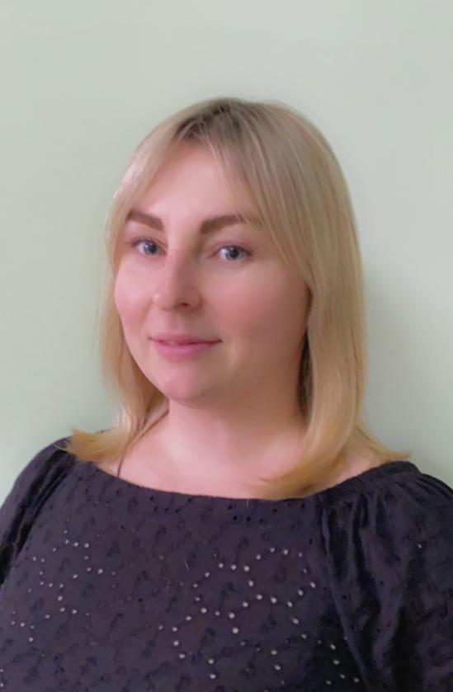 | занимаемая должность (должности): Музыкальный руководитель Пр. №11 от 13.01.2022г  уровень образования: среднее профессиональное,  НОУСПО «Краснодарский кооперативный техникум» г. Белореченск,2006 год «Экономика и бухгалтерский учет»  ФГБОУ «Армавирский государственный педагогический университет» г. Армавир,2021г. «Музыка»  квалификация: соответствие занимаемой должности. Воспитатель  наименование направления подготовки и (или) специальности:  ученая степень три наличии): не имеет  ученое звание (при наличии): не имеет  повышение квалификации и (или) профессиональная переподготовка (при наличии):  общий стаж работы: 10 лет 6 мес.  стаж работы по специальности: 6 мес.  преподаваемые учебные предметы, курсы, дисциплины (модули): «Социально-коммуникативное развитие», «Познавательное развитие», «Речевое развитие», «Художественно-эстетическое развитие», «Физическое развитие»
фамилия, имя, отчество (при наличии):  Килина  Зоя  Борисовна  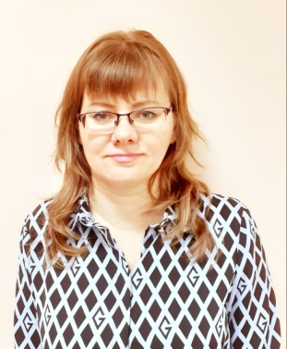 | занимаемая должность (должности): Учитель-логопед, №14 от 19.01.2018 год.  уровень образования: высшее,  Адыгейский государственный университет г.Майкоп, 28.04.2005 г., специализация «Педагогика и методика начального образования»;  ЧОУ ДПО "Международная гуманитарная академия" г. Ростов-на –Дону 16.05.2017 год, специализация «Логопедия»;  ЧОУ ДПО "Международная гуманитарная академия" 15.06.2018 специализация «Дошкольный дефектолог»  квалификация: соответствие занимаемой должности, Воспитатель детей дошкольного возраста  наименование направления подготовки и (или) специальности: Дошкольное образование  ученая степень три наличии): не имеет  ученое звание (при наличии): не имеет  повышение квалификации и (или) профессиональная переподготовка (при наличии):  06.02.2021г. «Коррекция эмоций и поведения дошкольников средствами арт-терапии» ГБОУ «Институт развития образования» Краснодарского края общий стаж работы: 21 год 5 мес.  стаж работы по специальности: 4 года 7 мес.  преподаваемые учебные предметы, курсы, дисциплины (модули): «Социально-коммуникативное развитие», «Познавательное развитие», «Речевое развитие», «Художественно-эстетическое развитие», «Физическое развитие»
фамилия, имя, отчество (при наличии):  Лесянская Екатерина Борисовна  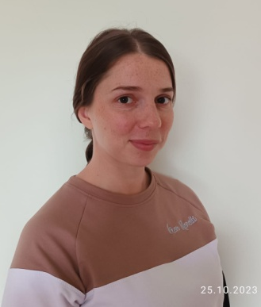 | занимаемая должность (должности): Воспитатель Приказ № 467 от 09.10.2023 г.  уровень образования: Частное учреждение профессиональная образовательная организация  Техникум  «Бизнес и право» от 29.06.2022 г.  По специальности Дошкольное образование  квалификация: соответствие занимаемой должности, Воспитатель в дошкольной образовательной организации.  наименование направления подготовки и (или) специальности: «Воспитатель в дошкольной образовательной организации».  ученая степень при наличии): не имеет  ученое звание (при наличии): не имеет  повышение квалификации и (или) Удостоверение о повышении квалификации от 03.11.2023 г.  Методические рекомендации Мин просвещения России по реализации новой федеральной образовательной программы ДО (ФОП ДО) и базовые компетенции педагога дошкольного образования в специфике ее успешного ведения в 2023 году».  ООО Межреспубликанский институт повышения квалификации и переподготовки кадров при президиуме ФРО  общий стаж работы: 4 лет, 10 мес., 0 дн  стаж работы по специальности: 4 лет, 10 мес., 0 дн  преподаваемые учебные предметы, курсы, дисциплины (модули): «Социально-коммуникативное развитие», «Познавательное развитие», «Речевое развитие», «Художественно-эстетическое развитие», «Физическое развитие»
фамилия, имя, отчество (при наличии):  Матюшевская Светлана Геннадьевна | занимаемая должность (должности): Воспитатель, Приказ № 259 от 12.07.2023 года  уровень образования: высшее,  Адыгейский государственный университет г. Майкоп от 2002 г.  «Педагогика и методика начального образования»  ЧОУ ДПО «Академия Бизнеса и управления системами» от 2017 г.  Воспитатель детей дошкольного возраста  квалификация: Дошкольное воспитание, соответствие занимаемой должности воспитателя  наименование направления подготовки и (или) специальности: «Современные подходы к содержанию и организации образовательной деятельности ДОО в условиях реализации ФГОС ДО».  ученая степень (при наличии): не имеет  ученое звание (при наличии): не имеет  повышение квалификации и (или) профессиональная переподготовка (при наличии):  Август 2023 год  ООО «Агенство по современному образованию в науке» по программе дошкольного профессионального образования «Методические рекомендации Минпросвещения России по реализации новой Федеральной образовательной программы ДО (ФОП ДО) и базовые компетенции педагога дошкольного образования в специфике её успешного ведения в 2023 году» - 144 часа  стаж работы по специальности: 27 лет  преподаваемые учебные предметы, курсы, дисциплины (модули): «Социально-коммуникативное развитие», «Познавательное развитие», «Речевое развитие», «Художественно-эстетическое развитие», «Физическое развитие»
фамилия, имя, отчество (при наличии):  Мелконьян  Наталья  Валерьевна  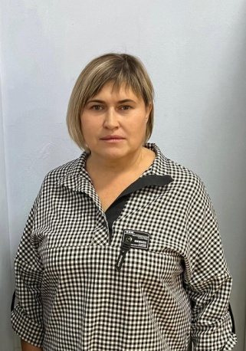 | занимаемая должность (должности): Воспитатель Пр. № 13 от 18.12.2017 г.  уровень образования: высшее, ГОУ ВПО «Адыгейский государственный университет», г. Майкоп 03.05.2005 г., «Педагогика и методика начального образования»;  НОЧУ ДПО «Краснодарский многопрофильный институт дополнительного образования», г. Краснодар, 05.09.2018г.  «Педагогика и методика дошкольного образования» квалификация: Воспитатель, соответствие занимаемой должности  наименование направления подготовки и (или) специальности: «Дошкольное образование и педагогика».  ученая степень три наличии): не имеет  ученое звание (при наличии): не имеет  повышение квалификации и (или) профессиональная переподготовка (при наличии): 14.06.2020г. ООО «Центр инновационного образования и воспитания»  «Технологии общения для педагогических работников в соответствии с требованиями профессиональных стандартов» общий стаж работы: 17лет 9 мес.  стаж работы по специальности: 8лет 7 мес.  преподаваемые учебные предметы, курсы, дисциплины (модули): «Социально-коммуникативное развитие», «Познавательное развитие», «Речевое развитие», «Художественно-эстетическое развитие», «Физическое развитие»
фамилия, имя, отчество (при наличии):  Назаренко  Наталья  Валерьевна | занимаемая должность (должности): Воспитатель Приказ № 26 от 05.02.2024г.  уровень образования: высшее, ФГБОУ ВПО «Адыгейский  государственный университет»,  г. Майкоп от 24.04.2015 г.  по специальности: Педагогика и методика начального образования Квалификация: Учитель начальных классов.  Диплом о профессиональной переподготовке от 04.10.2018 г. Всероссийский научно образовательный центр «Современные образовательные технологии».  По программе:  Педагогика и методика дошкольного образования в соответствии с ФГОС.  квалификация: без соответствия занимаемой должности, Воспитатель детей дошкольного возраста. Дошкольное образование  наименование направления подготовки и (или) специальности: «Дошкольное образование»  ученая степень (при наличии): не имеет  ученое звание (при наличии): не имеет  повышение квалификации и (или) профессиональная переподготовка (при наличии): Удостоверение о повышении квалификации от 28.02.2024 г.  по программе:  Психолого педагогическое сопровождение детей с ЗПР в условиях ДОУ ООО Инфоурок.  общий стаж работы: 13 лет, 10 мес., 3 дн.  стаж работы по специальности: 7 лет, 11 мес., 19 дн. преподаваемые учебные предметы, курсы, дисциплины (модули): «Социально-коммуникативное развитие», «Познавательное развитие», «Речевое развитие», «Художественно-эстетическое развитие», «Физическое развитие»
фамилия, имя, отчество (при наличии):  Николенко  Елена  Николаевна  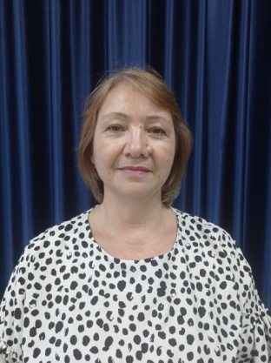 | занимаемая должность (должности): Музыкальный руководитель, № 4 от 09.01.2018 г.  уровень образования: среднее педагогическое, Майкопское училище искусств, 22.06.1989г., «Хоровое дирижирование»; АНПОО «Северо-Кубанский гуманитарно-технологический колледж», 25.07.2018г.,  «Музыкальный руководитель в дошкольном и школьном образовании в условиях реализации ФГОС»  квалификация: соответствие занимаемой должности, воспитатель в дошкольной образовательной организации, соответствие занимаемой должности  наименование направления подготовки и (или) специальности: «Музыкальный руководитель в дошкольной образовательной организации»  ученая степень (при наличии): не имеет  ученое звание (при наличии): не имеет  повышение квалификации и (или) профессиональная переподготовка (при наличии): 05.06.2021г. «Музыкальное развитие детей в соответствии с ФГОС ДО» ООО «Ифоурок» общий стаж работы: 31 год 9 мес.  стаж работы по специальности: 18 лет 5 мес.  преподаваемые учебные предметы, курсы, дисциплины (модули): «Социально-коммуникативное развитие», «Познавательное развитие», «Речевое развитие», «Художественно-эстетическое развитие», «Физическое развитие»
фамилия, имя, отчество (при наличии):  Паладьян  Елена  Владимировна | занимаемая должность (должности): Воспитатель, № 15 от 18.12.2017 г.  уровень образования: высшее, ФГБОУ ВО «Адыгейский государственный университет», г. Майкоп, 31.03.2016 г., «Психолого- педагогическое образование»; ФГБОУ ВО «Адыгейский государственный университет», г. Майкоп, 20.01.2018г., «Психология и педагогика ДО»  квалификация: соответствия занимаемой должности, Воспитатель детей дошкольного возраста. Дошкольное образование  наименование направления подготовки и (или) специальности: «Дошкольное образование»  ученая степень (при наличии): не имеет  ученое звание (при наличии): не имеет  повышение квалификации и (или) профессиональная переподготовка (при наличии): 15.06.2020г.  «Технологии общения для педагогических работников в соответствии с требованиями профессиональных стандартов»  ООО «Центр инновационного образования и воспитания»  общий стаж работы: 10 лет 10мес.  стаж работы по специальности: 4 года 7 мес.  преподаваемые учебные предметы, курсы, дисциплины (модули): «Социально-коммуникативное развитие», «Познавательное развитие», «Речевое развитие», «Художественно-эстетическое развитие», «Физическое развитие»
фамилия, имя, отчество (при наличии):  Пилина  Ирина  Владимировна  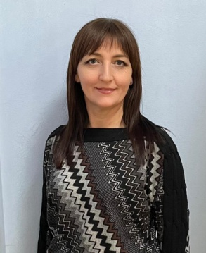 | занимаемая должность (должности): Воспитатель, Приказ № 73 20.02.2018г.  уровень образования: высшее, ФГБОУ ВПО «Адыгейский государственный университет», г. Майкоп, 12.04.2013г., «Учитель начальных классов»;  НОЧУ ДПО «Краснодарский многопрофильный институт дополнительного образования» 08.08.2018 год. Специализация «Методическое обеспечение ДО. Управление воспитательно-образовательным процессом в рамках реализации ФГОС ДОО»  квалификация: соответствия занимаемой должности, Дошкольное образование  наименование направления подготовки и (или) специальности: Дошкольное образование  ученая степень (при наличии): не имеет  ученое звание (при наличии): не имеет  повышение квалификации и (или) профессиональная переподготовка (при наличии): 13.05.2020г.  «Технологии общения для педагогических работников в соответствии с требованиями профессиональных стандартов»  ООО «Центр инновационного образования и воспитания»  общий стаж работы: 19 лет 1 мес.  стаж работы по специальности: 8 лет 10 мес.  преподаваемые учебные предметы, курсы, дисциплины (модули): «Социально-коммуникативное развитие», «Познавательное развитие», «Речевое развитие», «Художественно-эстетическое развитие», «Физическое развитие»
фамилия, имя, отчество (при наличии):  Растопчина  Лариса  Ивановна  (декретный отпуск) | занимаемая должность (должности): Воспитатель, Приказ № 62 18.03.2021г.  уровень образования: высшее, ФГБОУ ВПО «Адыгейский государственный университет», г. Майкоп, 25.05.2013; «Бухгалтерский учет и аудит» АНО ДПО «Волгоградская Гуманитарная Академия профессиональной подготовки специалистов социальной сферы » Присвоена квалификация « Воспитатель детей дошкольного возраста» г. Волгоград 11.01.2021г  квалификация: «Воспитатель детей дошкольного возраста» наименование направления подготовки и (или) специальности: « Воспитатель детей дошкольного возраста»  ученая степень (при наличии): не имеет  ученое звание (при наличии): не имеет  повышение квалификации и (или) профессиональная переподготовка (при наличии): без соответствия занимаемой должности воспитатель дошкольной организации  общий стаж работы: 10 лет  стаж работы по специальности: 1 год 4 мес.  преподаваемые учебные предметы, курсы, дисциплины (модули): «Социально-коммуникативное развитие», «Познавательное развитие», «Речевое развитие», «Художественно-эстетическое развитие», «Физическое развитие»
фамилия, имя, отчество (при наличии):  Романова  Марина Александровна  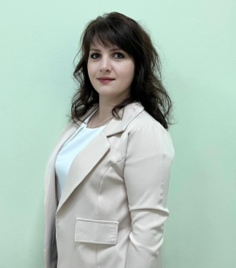 | занимаемая должность (должности): Воспитатель, Приказ № 200 06.06.2018г.  уровень образования: высшее, ФГБО УВПО «Адыгейский государственный университет», г. Майкоп, 07.06.2013год, «Педагогика и методика начального образования»;  АНО ДПО «Волгоградская Гуманитарная Академия профессиональной подготовки специалистов социальной сферы», г. Волгоград,  07.11.2017 год, «Воспитатель в ДО. Психолого-педагогическое сопровождение развития детей в условиях реализации ФГОС»  квалификация: Педагогика и методика дошкольного образования, соответствие занимаемой должности  наименование направления подготовки и (или) специальности: «Педагогика и методика дошкольного образования»  ученая степень три наличии): не имеет  ученое звание (при наличии): не имеет  повышение квалификации и (или) профессиональная переподготовка (при наличии): 04.06.2020г. «Технологии общения для педагогических работников в соответствии с требованиями профессиональных стандартов» ООО «Центр инновационного образования и воспитания»  общий стаж работы: 8 лет 2мес. стаж работы по специальности: 8 лет 2мес.  преподаваемые учебные предметы, курсы, дисциплины (модули): «Социально-коммуникативное развитие», «Познавательное развитие», «Речевое развитие», «Художественно-эстетическое развитие», «Физическое развитие»
фамилия, имя, отчество (при наличии):  Русова  Светлана  Сергеевна  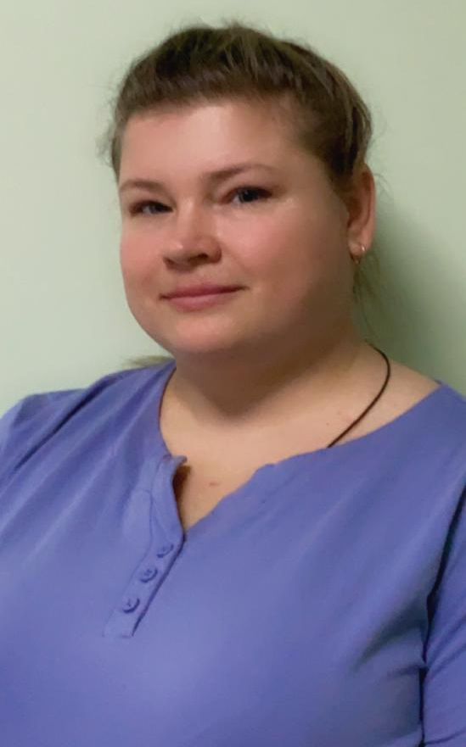 | занимаемая должность (должности): Воспитатель, Приказ № 401 05.12.2019г.  уровень образования: высшее, ФГБОУ ВПО «Адыгейский государственный университет», г. Майкоп, 12.04.2013год,  «Педагогика и методика начального образования»;  ООО Учебный центр «Профессионал», г. Москва, 13.09.2017 год, «Воспитатель детей дошкольного возраста»  квалификация: воспитатель в дошкольной образовательной организации, соответствие занимаемой должности  наименование направления подготовки и (или) специальности: «Воспитатель в дошкольной образовательной организации»  ученая степень три наличии): не имеет  ученое звание (при наличии): не имеет  повышение квалификации и (или) профессиональная переподготовка (при наличии): 12.05.2021г. «Личностное развитие дошкольника в социальной среде в условиях реализации ФГОС ДО» ООО «Инфоурок»  общий стаж работы: 18 лет 1 мес.  стаж работы по специальности: 7 лет 2мес.  преподаваемые учебные предметы, курсы, дисциплины (модули): «Социально-коммуникативное развитие», «Познавательное развитие», «Речевое развитие», «Художественно-эстетическое развитие», «Физическое развитие»
фамилия, имя, отчество (при наличии):  Сенченко Светлана Владимировна  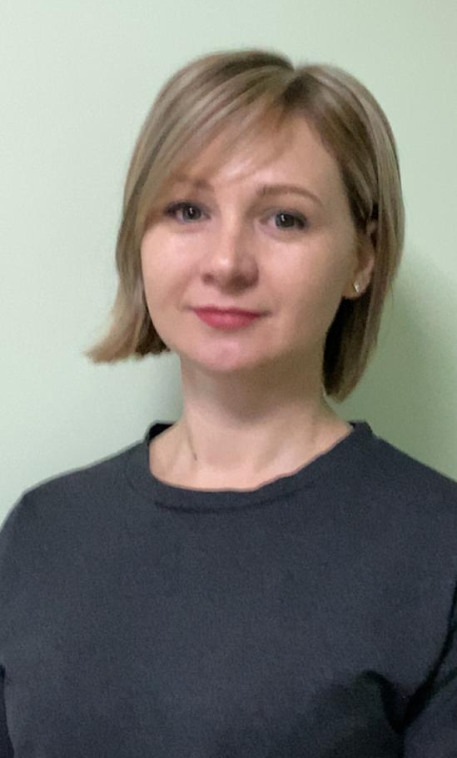 | занимаемая должность (должности): воспитатель  уровень образования: высшее ФГБОУ ВПО «Адыгейский государственный университет», г. Майкоп, 18.05.2011год, «Педагогика и психология»; НОЧУ ДПО «КМИДО», г. Краснодар, 15.01.2020 год.  «Дошкольная педагогика. Воспитание и развитие детей в ДОО» квалификация: «Воспитатель детей дошкольного возраста», соответствие занимаемой должности  наименование направления подготовки и (или) специальности: «Воспитатель детей дошкольного возраста»  ученая степень три наличии): не имеет  ученое звание (при наличии): не имеет  повышение квалификации и (или) профессиональная переподготовка (при наличии):  Удостоверение о повышении квалификации Регистрационный номер 336195 ПК 00338158 «Организация образовательного процесса в детском саду в условиях реализации ФГОС ДО», 72 часа. Общество с ограниченной ответственностью «Инфоурок» город Смоленск (с 09.05.2022 по 25.05.2022 года)  общий стаж работы: 3 года 7 мес.  стаж работы по специальности: 2 года 10 мес.  преподаваемые учебные предметы, курсы, дисциплины (модули): «Социально-коммуникативное развитие», «Познавательное развитие», «Речевое развитие», «Художественно-эстетическое развитие», «Физическое развитие»
фамилия, имя, отчество (при наличии):  Сердитых Елизавета Владимировна  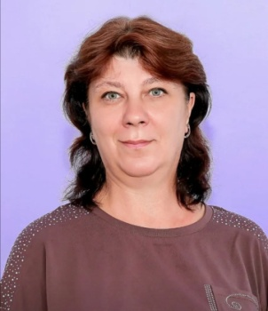 | занимаемая должность (должности): Воспитатель, Приказ № 16 18.12.2017г.  уровень образования: среднее профессиональное, Краснодарское педагогическое училище №1, г. Краснодар, 30.06.1988 год, «Воспитание в ДУ»; квалификация: Педагог дошкольного образования (воспитатель), соответствие занимаемой должности  наименование направления подготовки и (или) специальности: «Педагогика и методика дошкольного образования»  ученая степень (при наличии): не имеет  ученое звание (при наличии): не имеет  повышение квалификации и (или) профессиональная переподготовка (при наличии): 15.08.2022г. «Дошкольное образование в условиях модернизации и требований ФГОС ДО» ООО «Инфоурок»  общий стаж работы: 33 г. 11 мес.  стаж работы по специальности: 33 г. 11 мес.  преподаваемые учебные предметы, курсы, дисциплины (модули): «Социально-коммуникативное развитие», «Познавательное развитие», «Речевое развитие», «Художественно-эстетическое развитие», «Физическое развитие»
фамилия, имя, отчество (при наличии):  Слепченко Евгения Анатольевна  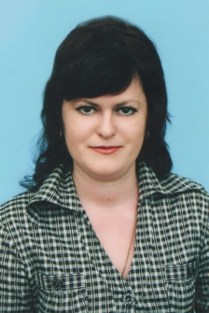 | занимаемая должность (должности): инструктор по физической культуре  уровень образования: высшее, ФГБОУ ВПО «Адыгейский государственный университет» г. Майкоп, 14.04.2014 год,  «Педагогика и методика начального образования»;  НОЧУ ДПО «Краснодарский многопрофильный институт дополнительного образования»,  г. Краснодар,  19.09.2018 год.  «Педагогика и методика дошкольного образования»  квалификация: Педагог дошкольного образования (воспитатель), соответствие занимаемой должности  наименование направления подготовки и (или) специальности: Педагог дошкольного образования (воспитатель)  ученая степень три наличии): не имеет  ученое звание (при наличии): не имеет  повышение квалификации и (или) профессиональная переподготовка (при наличии): 22.01.2021г.  «Особенности работы организации дошкольного образования в условиях сложной санитарно-эпидемиологической обстановки»  «Научно-Производственное Объединение Проф Экспорт Софт»  общий стаж работы: 23г 11мес.  стаж работы по специальности: 7лет 10мес.  преподаваемые учебные предметы, курсы, дисциплины (модули): «Социально-коммуникативное развитие», «Познавательное развитие», «Речевое развитие», «Художественно-эстетическое развитие», «Физическое развитие»
фамилия, имя, отчество (при наличии):  Сорокина Ирина Сергеевна | занимаемая должность (должности): Воспитатель,  Приказ № 16 от 22.01.2018г.  уровень образования: высшее, ГОУ ВПО «Адыгейский государственный университет»,  г. Майкоп, 26.03.2010 год,  «Педагогика и методика начального образования»;  ЧОУ ДПО «Академия бизнеса и управления системами»,  г. Волгоград,  04.04.2018 год,  «Педагогика и методика ДО»  квалификация: воспитатель, соответствие занимаемой должности  наименование направления подготовки и (или) специальности: Педагог дошкольного образования (воспитатель)  ученая степень три наличии): не имеет  ученое звание (при наличии): не имеет  повышение квалификации и (или) профессиональная переподготовка (при наличии):  20.02.2021г.  «Воспитание детей дошкольного возраста»  ООО «Центр повышения квалификации и переподготовки «Луч знаний»  общий стаж работы: 27 лет 8 мес.  стаж работы по специальности: 17 лет 2 мес.  преподаваемые учебные предметы, курсы, дисциплины (модули): «Социально-коммуникативное развитие», «Познавательное развитие», «Речевое развитие», «Художественно-эстетическое развитие», «Физическое развитие»
фамилия, имя, отчество (при наличии):  Андреева Наталья Александровна | занимаемая должность (должности): Воспитатель, Приказ № 18 от 18.12.2017г.  уровень образования: высшее, ГОУ ВПО «Адыгейский государственный университет»,  г. Майкоп, 18.06.2004 год,  «Педагогика и методика начального образования»;  НОЧУ ДПО «Краснодарский многопрофильный институт дополнительного образования»,  г. Краснодар,  05.09.2018 год,  «Педагогика и методика ДО»  квалификация: воспитатель, соответствие занимаемой должности  наименование направления подготовки и (или) специальности: Педагог дошкольного образования (воспитатель)  ученая степень три наличии): не имеет  ученое звание (при наличии): не имеет  повышение квалификации и (или) профессиональная переподготовка (при наличии): 17.09.2019г.  «Современные подходы к содержанию и организации образовательной деятельности ДОО в условиях реализации ФГОС ДО»  ГБОУ «Институт развития образования Краснодарского края» общий стаж работы: 25 лет 8 мес.  стаж работы по специальности: 20 лет 10 мес.  преподаваемые учебные предметы, курсы, дисциплины (модули): «Социально-коммуникативное развитие», «Познавательное развитие», «Речевое развитие», «Художественно-эстетическое развитие», «Физическое развитие»
фамилия, имя, отчество (при наличии):  Фалимонова Кристина Владимировна  (Декретный отпуск) | занимаемая должность (должности): воспитатель  уровень образования: высшее, Киевский славистический университет,  г. Киев,  10.07.2008г.,  «Бакалавр с менеджментом таможенного дела»;  ООО Федеральный учебный центр профессиональной переподготовки и повышения квалификации «Знания»,  г. Новосибирск,  21.05.2020 г.,  «Воспитатель»  Квалификация: Воспитатель, соответствие занимаемой должности  наименование направления подготовки и (или) специальности:  Педагог дошкольного образования (воспитатель)  ученая степень три наличии): не имеет  ученое звание (при наличии): не имеет  повышение квалификации и (или) профессиональная переподготовка (при наличии): 21.05.2020г.  «Оказание первой помощи детям и педагогическим работникам в рамках исполнения ст.11 Федерального закона «Об образовании в Российской Федерации»»  ФУЦППиПК "Знания",  г. Новосибирск,  общий стаж работы: 8 лет 7 мес.  стаж работы по специальности: 2 года 6 месяцев  преподаваемые учебные предметы, курсы, дисциплины (модули): «Социально-коммуникативное развитие», «Познавательное развитие», «Речевое развитие», «Художественно-эстетическое развитие», «Физическое развитие»
фамилия, имя, отчество (при наличии):  Хамзина  Наталья  Юрьевна | занимаемая должность (должности): Инструктор по физической культуре приказ № 364 от 01.09.2023г.  уровень образования: НОУ среднего профессиональное образования «Краснодарский кооперативный техникум крайпотребнодзора»  от 22.06.2012г. по специальности:  Экономика и бухгалтерский учет  Квалификация:  Бухгалтер  Диплом о профессиональной переподготовке:  От 13.09.2023 г. НОЧУ ДПО «Краснодарский многопрофильный институт дополнительного образования», по КВАЛИФИКАЦИЯ Инструктор по физической культуре.  квалификация: без соответствия занимаемой должности, Воспитатель детей дошкольного возраста. Дошкольное образование  наименование направления подготовки и (или) специальности: «Дошкольное образование»  ученая степень (при наличии): не имеет  ученое звание (при наличии): не имеет  повышение квалификации и (или) профессиональная переподготовка (при наличии): Удостоверение о повышении квалификации от 10.10.2023 г.  Современные методики и лучшие практики в работе педагога дошкольного образования при реализации новой ФОП ДО в 2023/2024 году.  ООО «Агентство по современному образованию и науке».  общий стаж работы: 4 лет, 2 мес., 22 дн.  стаж работы по специальности: 0 лет, 6 мес., 19 дн.  преподаваемые учебные предметы, курсы, дисциплины (модули): «Социально-коммуникативное развитие», «Познавательное развитие», «Речевое развитие», «Художественно-эстетическое развитие», «Физическое развитие»
фамилия, имя, отчество (при наличии):  Хитрова Олеся Александровна  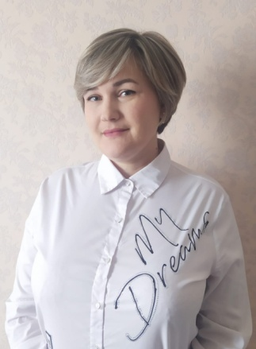 | занимаемая должность (должности): учитель-логопед  уровень образования: высшее, ГОУ ВПО «Адыгейский государственный университет»,  г. Майкоп, 09.04.2008 год,  «Педагогика и методика начального образования»;  НОЧУ ДПО «Краснодарский многопрофильный институт дополнительного образования»,  г. Краснодар,  25.04.2018 год,  «Дошкольная педагогика. Воспитание и развитие детей в ДО»  квалификация: Логопедия, соответствие занимаемой должности  наименование направления подготовки и (или) специальности: учитель - логопед  ученая степень три наличии): не имеет  ученое звание (при наличии): не имеет  повышение квалификации и (или) профессиональная переподготовка (при наличии): Удостоверение о повышении квалификации № 5408000841428 Регистрационный номер КПК 2021/02560 город Новосибирск 30.03. 2021 год «Запуск речи у неговорящих детей. Специфика организации и проведения логопедической работы», 144 часа (с 10.02.2021 по 11.03.2021 года) ООО Федеральный учебный центр профессиональной переподготовки и повышения квалификации «Знания»  общий стаж работы: 19 лет 7 месяца  стаж работы по специальности: 9 лет 1 месяц  преподаваемые учебные предметы, курсы, дисциплины (модули): «Социально-коммуникативное развитие», «Познавательное развитие», «Речевое развитие», «Художественно-эстетическое развитие», «Физическое развитие»
фамилия, имя, отчество (при наличии):  Чумачкова Алла Александровна  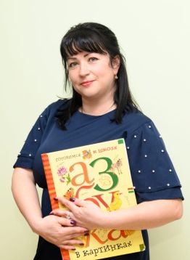 | занимаемая должность (должности): Воспитатель, Приказ №2218.12.2017г.  уровень образования: среднее педагогическое, ГАОУ ВО «Невинномысский государственный гуманитарно-технический институт»,  г. Невинномысск, 07.07.2017 год, «Педагогическое образование»;  квалификация: «Воспитатель, соответствие занимаемой должности  наименование направления подготовки и (или) специальности: «Воспитание детей дошкольного возраста»  ученая степень три наличии): не имеет  ученое звание (при наличии): не имеет  повышение квалификации и (или) профессиональная переподготовка (при наличии): Удостоверение о повышении квалификации. Регистрационный номер 459592 ПК 00463949 «Воспитательный потенциал методики Никитиных на основе идеи необратимого угасания возможностей эфективного развития способностей детей дошкольного возраста». Общество с ограниченной ответственностью «Инфоурок», город Смоленск (с 17.12.2022 по 11.01.2023 года).  общий стаж работы: 15л 5м  стаж работы по специальности: 9 лет 3 мес  преподаваемые учебные предметы, курсы, дисциплины (модули): «Социально-коммуникативное развитие», «Познавательное развитие», «Речевое развитие», «Художественно-эстетическое развитие», «Физическое развитие»
фамилия, имя, отчество (при наличии):  Шевелева Гулия Галимзяновна  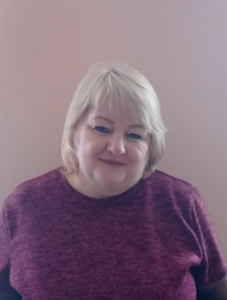 | занимаемая должность (должности): Воспитатель, Приказ №24 01.02.2018г.  уровень образования: высшее, должности): воспитатель логопедической группы  уровень образования: высшее, ФГБОУ ВПО «Адыгейский государственный университет»,  г. Майкоп, 24.04.2015 год,  «Психолого-педагогическое образование»;  АНО ДПО «Уральский институт повышения квалификации и переподготовки»,  г. Пермь, 20.03.2017 год,  «Специальное (дефектологическое) образование по профилю «Организация и содержание логопедической работы»»;  АНО ДПО «ВГАППССС»,  г. Волгоград , 02.04.2018 год,  «Организация и содержание логопедической работы в ДОО (группах) для детей с нарушениями речи в соответствии с ФГОС»  квалификация: логопедия, соответствие занимаемой должности  наименование направления подготовки и (или) специальности: воспитатель логопедической группы  ученая степень три наличии): не имеет  ученое звание (при наличии): не имеет  повышение квалификации и (или) профессиональная переподготовка (при наличии): Удостоверение о повышении квалификации 2312008006160 Регистрационный номер 4199/21 «Технология коррекционно-развивающей и дополнительной работы с детьми в условиях реализации ФГОС», 72 часа (с 19.03.2021 по 01.04.2021 год). ГБОУ ДПО «Институт развития образования» Краснодарского края.  общий стаж работы: 17 лет 7 мес.  стаж работы по специальности: 7 лет  преподаваемые учебные предметы, курсы, дисциплины (модули): «Социально-коммуникативное развитие», «Познавательное развитие», «Речевое развитие», «Художественно-эстетическое развитие», «Физическое развитие»
фамилия, имя, отчество (при наличии):  Щербакова  Елена  Сергеевна  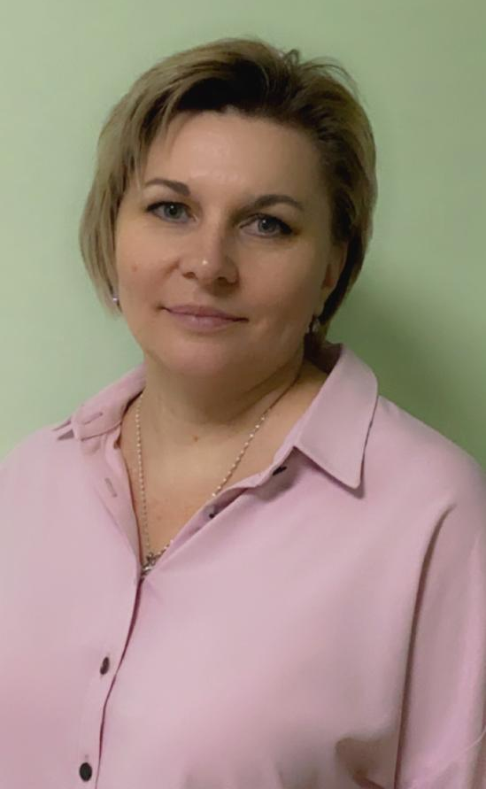 | занимаемая должность (должности): Старший воспитатель, Приказ №45 18.12.2017 г.  уровень образования: высшее, ФГБОУ ВПО «Адыгейский государственный университет»,  г. Майкоп, 30.04.2012 год,  «Дошкольная педагогика и психология»;  квалификация: Дошкольная педагогика, высшая квалификационная категория  наименование направления подготовки и (или) специальности: «Преподаватель дошкольной педагогики и психологии»  ученая степень три наличии): не имеет  ученое звание (при наличии): не имеет  повышение квалификации и (или) профессиональная переподготовка (при наличии): Удостоверение о повышении квалификации 613101697136 Регистрационный номер ПК-60829-53964 город Ростов-на-Дону 24.02.2021 год. АНО ДПО «Гуманитарно-технический университет» «Особенности организации обучения и воспитания обучающихся с тяжелыми нарушениями речи в соответствии с ФГОС ДО», 108 часов (с 06.02.2021по 24.02.2021 года).  общий стаж работы: 22 года 7 мес.  стаж работы по специальности: 20 лет 9мес.  преподаваемые учебные предметы, курсы, дисциплины (модули): «Социально-коммуникативное развитие», «Познавательное развитие», «Речевое развитие», «Художественно-эстетическое развитие», «Физическое развитие»
фамилия, имя, отчество (при наличии):  Ягнова Элеонора Анатольевна  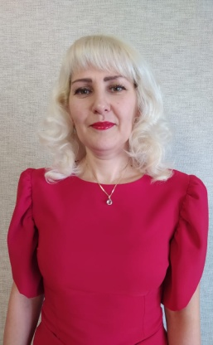 | занимаемая должность (должности): Воспитатель  Приказ №15 27.01.2020 г.  уровень образования: среднее педагогическое, Пермский педагогический колледж №1, г. Пермь 20.05.2002  квалификация: воспитатель, соответствие занимаемой должности  наименование направления подготовки и (или) специальности: воспитатель  ученая степень три наличии): не имеет  ученое звание (при наличии): не имеет  повышение квалификации и (или) профессиональная переподготовка (при наличии): Удостоверение о повышении квалификации 2312008006160 Регистрационный номер 4199/21 «Технология дошкольного образования», 72 часа (с 19.03.2021 по 01.04.2021 год). ГБОУ ДПО «Институт развития образования» Краснодарского края.  общий стаж работы: 21 год 9 мес.  стаж работы по специальности: 11 лет  преподаваемые учебные предметы, курсы, дисциплины (модули): «Социально-коммуникативное развитие», «Познавательное развитие», «Речевое развитие», «Художественно-эстетическое развитие», «Физическое развитие»
фамилия, имя, отчество (при наличии):  Якупова Гульфия Шамильевна  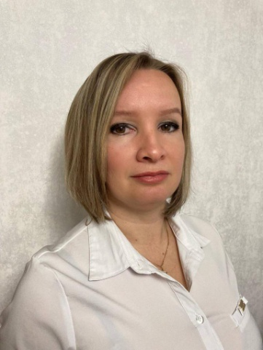 | занимаемая должность (должности): Воспитатель  Приказ №84 01.03.2018 г.  уровень образования: высшее, ГОУ ВПО «Тюменский государственный университет»,  г. Тюмень, 03.07.2007 год,  «Управление образовательным учреждением»;  ЧОУ ДПО «Академия бизнеса и управления системами»,  г. Волгоград,  04.04.2018 г.,  «Воспитатель детей дошкольного возраста»  Квалификация: Воспитатель, соответствие занимаемой должности  наименование направления подготовки и (или) специальности:  Педагог дошкольного образования (воспитатель)  ученая степень три наличии): не имеет  ученое звание (при наличии): не имеет  повышение квалификации и (или) профессиональная переподготовка (при наличии): 21.05.2020г.  «Оказание первой помощи детям и педагогическим работникам в рамках исполнения ст.11 Федерального закона «Об образовании в Российской Федерации»»  ФУЦППиПК "Знания",  г. Новосибирск,  общий стаж работы: 12 лет 1 мес.  стаж работы по специальности: 7 лет.11 мес  преподаваемые учебные предметы, курсы, дисциплины (модули): «Социально-коммуникативное развитие», «Познавательное развитие», «Речевое развитие», «Художественно-эстетическое развитие», «Физическое развитие»
фамилия, имя, отчество (при наличии):  Яблочнюк  Маргарита Сергеевна  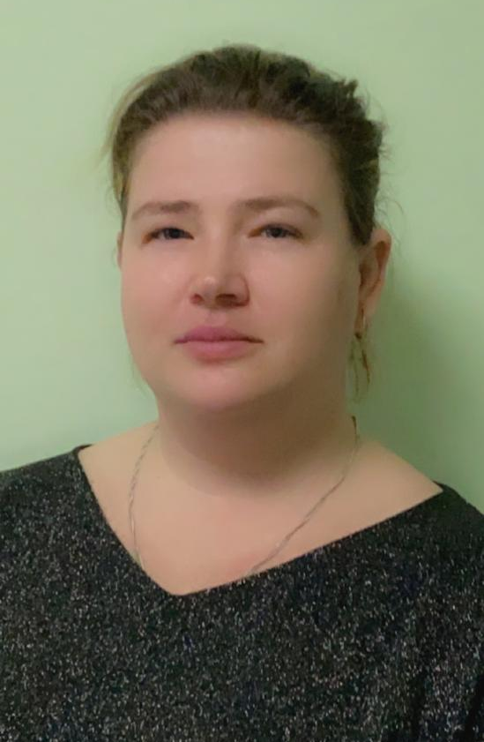  (декретный отпуск) | занимаемая должность (должности): Воспитатель Приказ №15 27.01.2020 г.  уровень образования: высшее, ФГБОУ ВПО «Кубанский государственный университет»,  г. Краснодар, 04.06.2014 год,  «Дошкольная педагогика и психология»;  ООО «Инфоурок»,  г. Смоленск,  14.03.2018 г.,  «Учитель-логопед»  Квалификация: Воспитатель, соответствие занимаемой должности  наименование направления подготовки и (или) специальности:  Педагог дошкольного образования (воспитатель)  ученая степень три наличии): не имеет  ученое звание (при наличии): не имеет  повышение квалификации и (или) профессиональная переподготовка (при наличии): Удостоверение о повышении квалификации. Регистрационный номер 459592 ПК 00463949 «Воспитательный потенциал методики Никитиных на основе идеи необратимого угасания возможностей эфективного развития способностей детей дошкольного возраста». Общество с ограниченной ответственностью «Инфоурок», город Смоленск 11.08.2022год  общий стаж работы: 12 лет 1 мес.  стаж работы по специальности: 7 лет. 1 мес.  преподаваемые учебные предметы, курсы, дисциплины (модули): «Социально-коммуникативное развитие», «Познавательное развитие», «Речевое развитие», «Художественно-эстетическое развитие», «Физическое развитие»

